# CAPÍTULO 1 – INSTALACIÓN DE MOODLE EN UBUNTU USANDO POSTGRESQL

En este capítulo detallaremos el proceso de instalación de Moodle usando Ubuntu, utilizando un stack compuesto por Apache2, PHP7 y PostgreSQL, en vez de usar MySQL o MariaDB. También utilizamos GitHub para obtener el Moodle.

## Requerimientos necesarios:

### Sistema:

* VirtualBox
* Ubuntu 20.04

### Paquetes a instalar:

* Apache2
* PHP 7.4
* PostgreSQL
* Git
* Software de Moodle usando GitHub

## Proceso de instalación

### VirtualBox:

Para la instalación de Moodle utilizaremos una máquina virtual, optamos por la herramienta Oracle VirtualBox porque es una solución gratuita, multiplataforma y ampliamente utilizada.

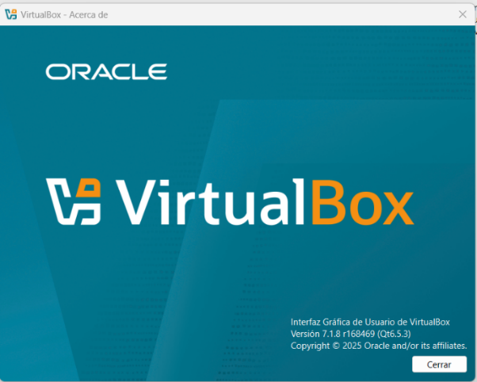A continuación, se muestra la versión de VirtualBox que emplearemos:

Para crear nuesta maquina virtual, vamos hacer clic en “Nuevo”.

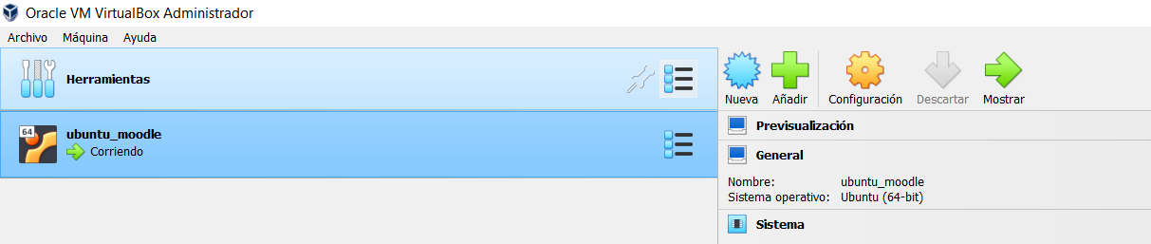

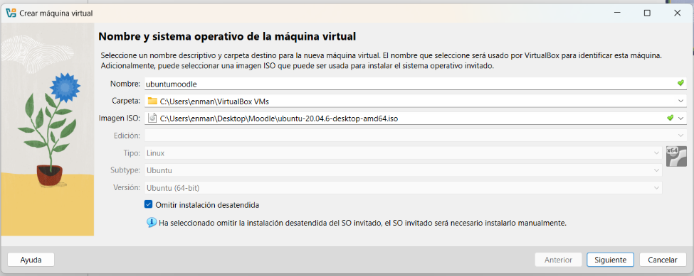El siguiente paso sería completar los siguientes datos: Nombre, ubicación de la máquina virtual, en “imagen ISO” seleccionamos la ISO del sistema que vamos a montar,

Además, activamos la opción **"Omitir la instalación desatendida"**, lo cual permite realizar una instalación manual tradicional. Esta opción se habilita para **evitar posibles conflictos automáticos** y facilitar un mayor control sobre el proceso de instalación del sistema operativo, garantizando así una configuración más limpia y personalizable desde el inicio.

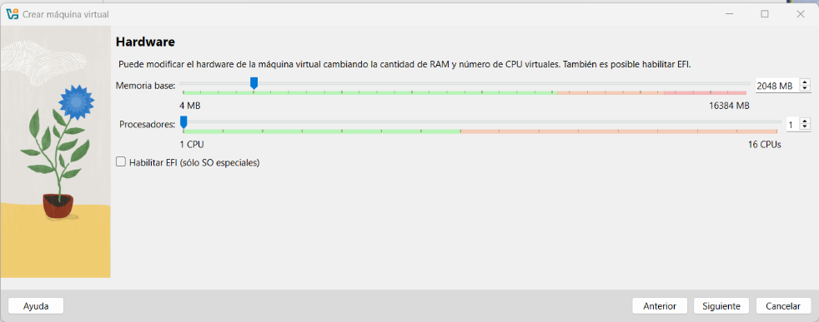En esta sección definimos los recursos de hardware que asignaremos a la máquina virtual. Específicamente, configuramos la **memoria RAM** base y el número de **procesadores** que utilizará, para que nuestro según los requisitos mínimos requerido para que Moodle funcione correctamente.

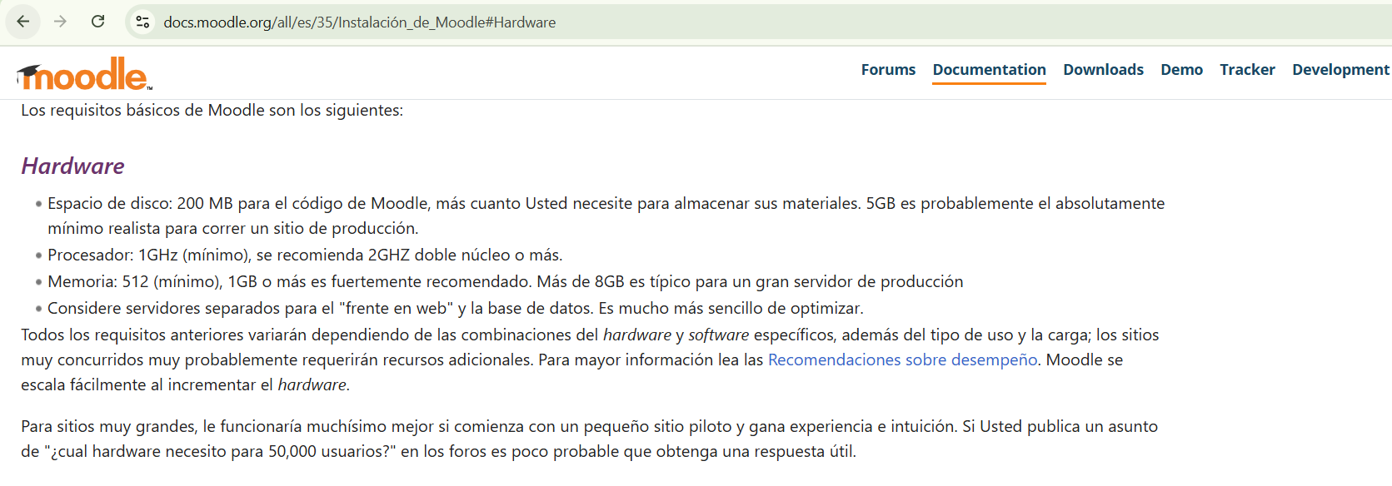

Consultamos en la página oficial de Moodle y estos son los requisitos mínimos:

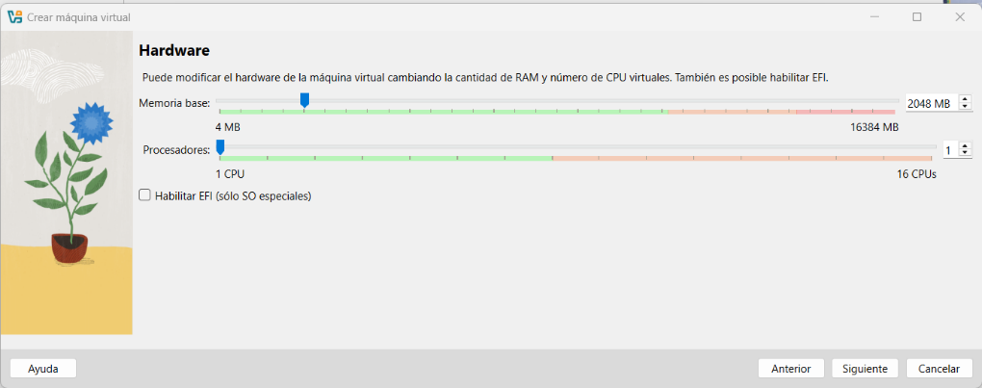En nuestro caso vamos a dejar esta configuración de hardware para nuestra máquina virtual, que será más que suficiente según las especificaciones solicitada para Moodle.

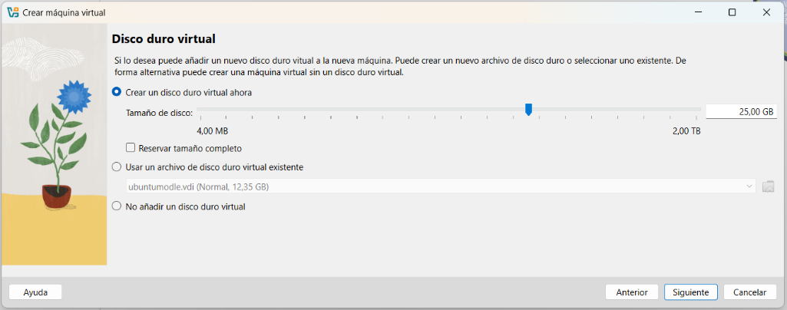

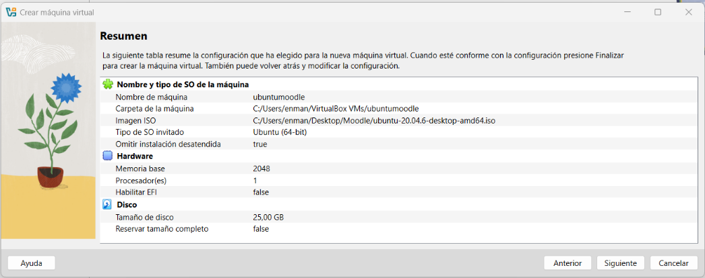

Una vez completado los pasos anteriores, VirtualBox muestra un **resumen detallado** de la configuración establecida para la máquina virtual. En esta vista se pueden verificar todos los parámetros definidos previamente.

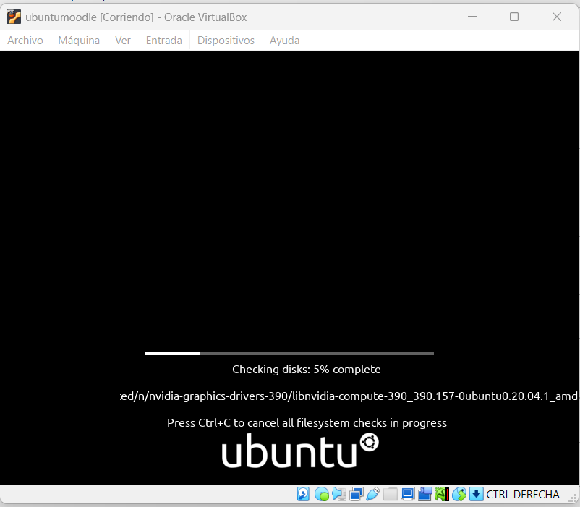Una vez completados todos los pasos de configuración, se procede a **iniciar la máquina virtual**. En este punto, el sistema comienza el proceso de arranque utilizando la imagen ISO previamente seleccionada, lo que da paso a la **instalación del sistema operativo Ubuntu Server 20.04**.

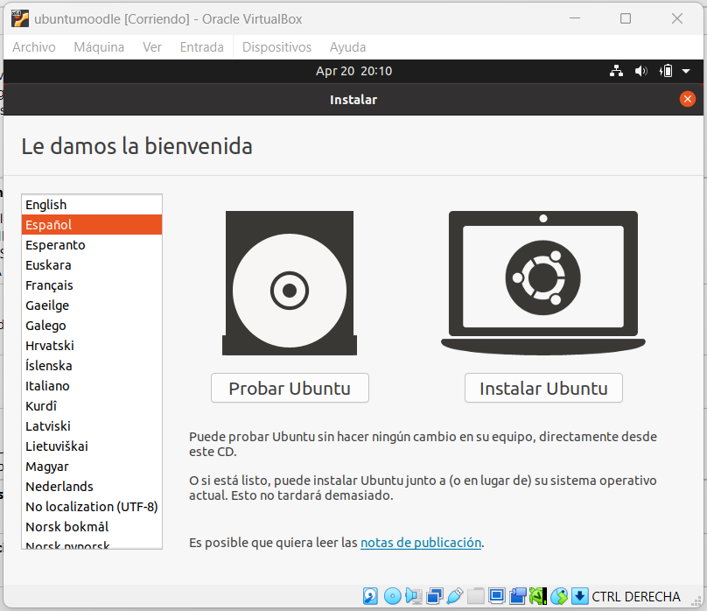Para este proyecto, seleccionamos la opción **"Instalar Ubuntu"**, ya que se requiere una instalación completa y permanente del sistema operativo en el disco virtual.

Nos da la opción para elegir el **idioma del sistema**, permitiendo al usuario seleccionar su idioma preferido para continuar con el proceso de instalación.

Durante el proceso de instalación de Ubuntu, se solicita la creación de un usuario principal. En esta etapa debemos introducir nuestro nombre completo, el nombre del equipo, el nombre de usuario con el que iniciaremos sesión y una contraseña segura.

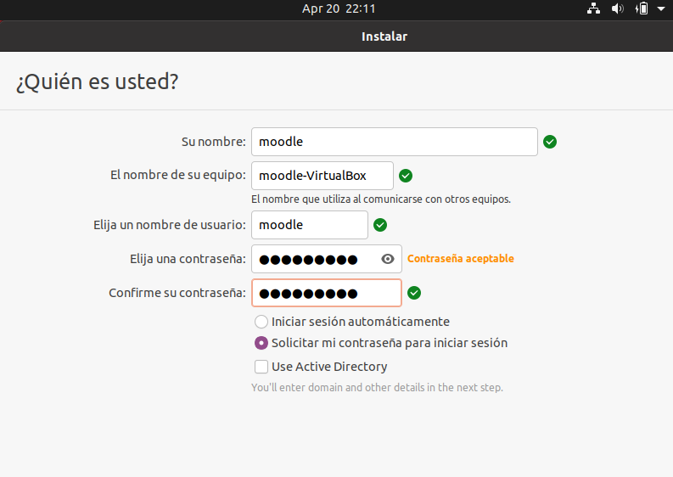Este usuario será el administrador del sistema y tendrá permisos para instalar programas, configurar servicios y gestionar todo el entorno necesario para la implementación de Moodle.

### Instalar Apache

Un requisito indispensable para nuestro proyecto es la instalación de Apache, vamos a proceder con la instalación del servidor web Apache, es el servidor que alojará la plataforma Moodle.

Para instalar ejecutaremos el siguiente comando: **sudo apt-get install apache2.** 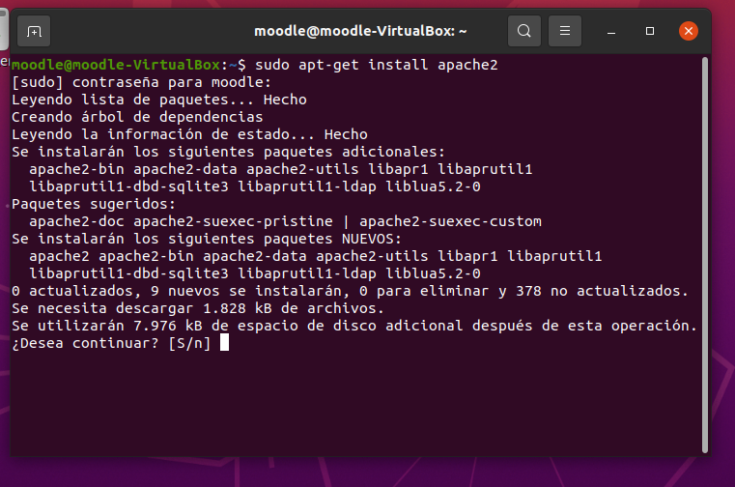

Al ejecutar este comando, nos pedirá confirmar con S, luego el sistema descargará e instalará el paquete Apache2 y sus dependencias necesarias para su funcionamiento.

Luego para asegurar que la instalación se completó correctamente, ejecutamos el comando: **systemctl status apache2.**

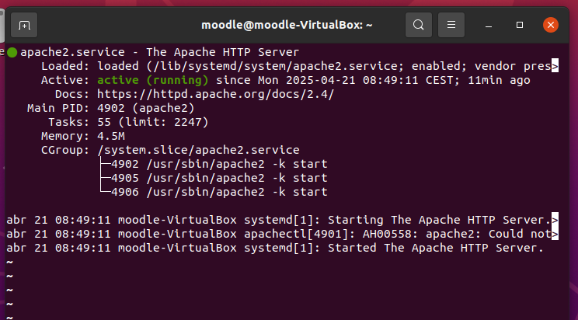

Este comando permite comprobar el estado del servicio Apache en el sistema. Si el servidor está funcionando correctamente, la salida mostrará que el servicio está activo y en ejecución, indicando que Apache se encuentra en funcionamiento y listo para alojar la plataforma Moodle.

Otra forma de comprobar que el servidor Apache está funcionando correctamente es accediendo a la dirección **localhost** a través de un navegador web, si se abre una página como la mostrada a continuación, significa que está funcionando bien. 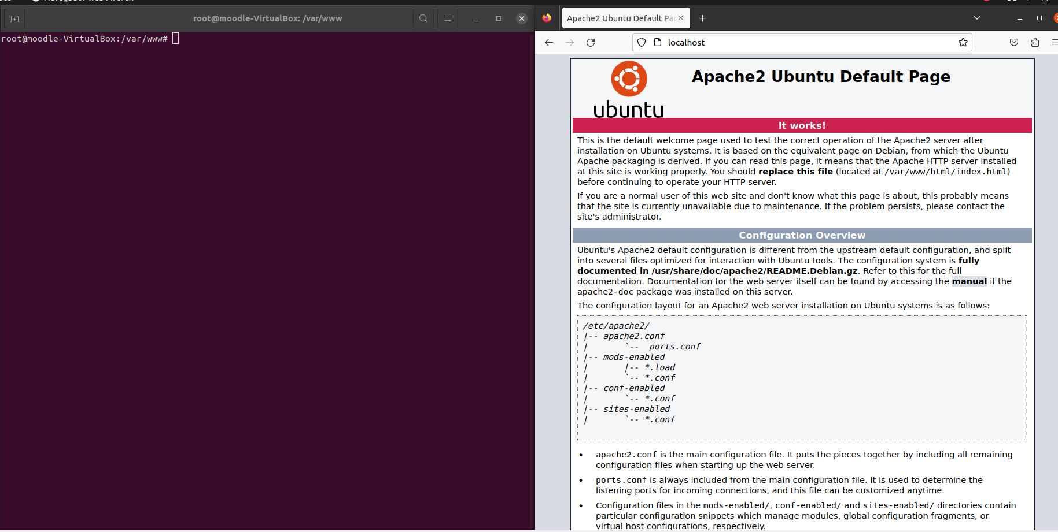

La versión de Apache instalada en el sistema es la **2.4.41**, que es una versión estable de Apache HTTP Server.

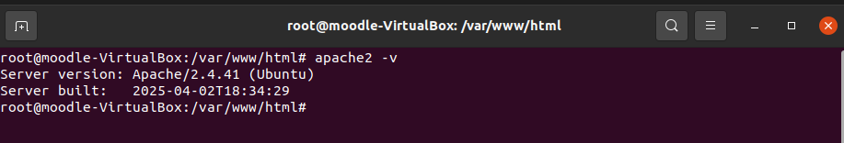

### Instalar PHP y extensiones

Para instalar PHP y el módulo necesario para que Apache pueda procesar archivos PHP, se ejecuta el siguiente comando: ***sudo apt-get install php libapache2-mod-php -y***

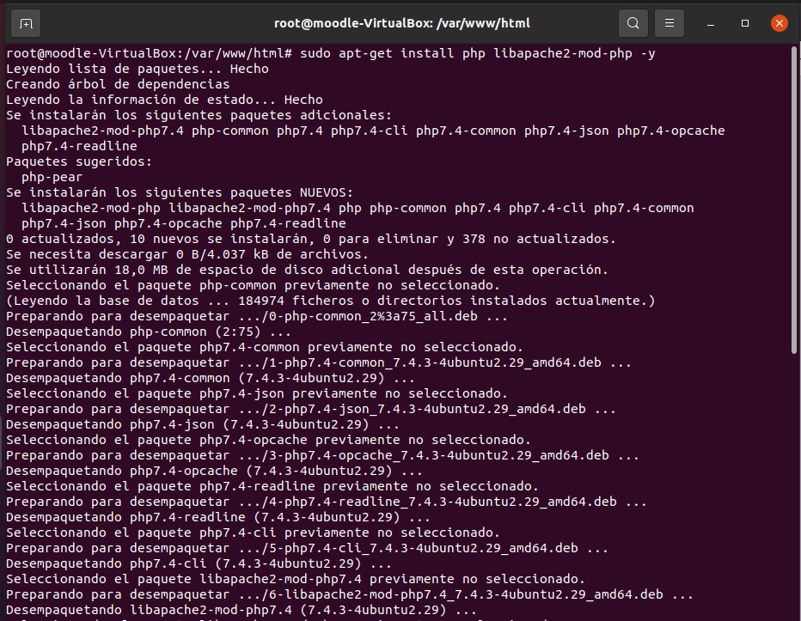

El comando **apache2ctl -M | grep php** se utiliza para verificar si el módulo PHP está habilitado en Apache. Esta comprobación es fundamental para asegurar que Apache pueda procesar correctamente los archivos PHP, lo cual es esencial para el funcionamiento de aplicaciones web como Moodle.

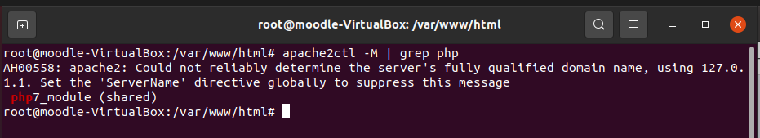

La versión de PHP instalada en el sistema es **PHP 7.4.3**. Esta es una versión bastante reciente y compatible con muchas aplicaciones web, incluidas versiones modernas de Moodle.

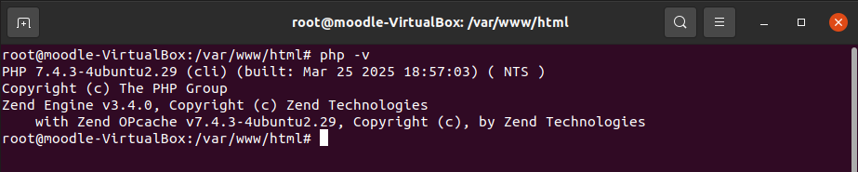  
Para verificar que PHP está funcionando correctamente en el servidor, se puede crear un archivo de prueba, para ello debemos estar ubicados en **/var/www/html/** donde opera apache una vez ahí creamos un fichero con: **nano prueba1.php**

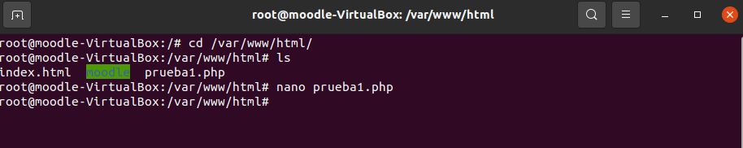

Y su contenido quedara así, algo simple para comprobar que todo está correcto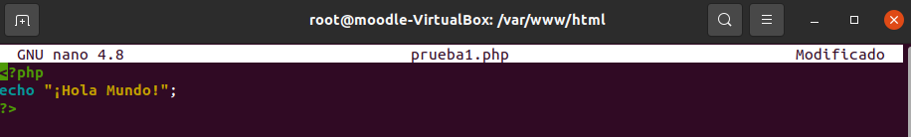

Ahora nos dirigimos al navegador y ponemos: localhost/prueba1.php

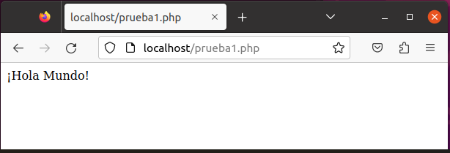

Con esto garantizamos que está funcionando correctamente apache con php.

### Instalar PostgreSQL

PostgreSQL, es la base de datos que vamos a usar para nuestro proyecto, pero antes de instalar vamos agregar el repositorio de PostgreSQL.

El siguiente comando: **sudo sh -c 'echo "deb http://apt.postgresql.org/pub/repos/apt $(lsb_release -cs)-pgdg main" > /etc/apt/sources.list.d/pgdg.list'.** Se utiliza para agregar el repositorio oficial de PostgreSQL a las listas de fuentes del sistema, con el fin de instalar versiones más actualizadas de repositorios de Ubuntu.

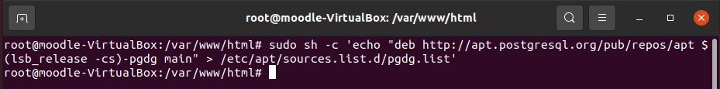

El siguiente comando se utiliza para añadir la clave pública del repositorio oficial de PostgreSQL, lo cual es un paso esencial para garantizar la seguridad y autenticidad de los paquetes descargados desde dicho repositorio el comando es: **wget --quiet -O - https://www.postgresql.org/media/keys/ACCC4CF8.asc | sudo apt-key add -**

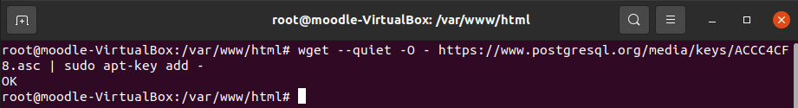

Una vez añadidos el repositorio de PostgreSQL y su clave pública, es necesario actualizar la lista local de paquetes. Esto se realiza con el comando: **sudo apt-get update**

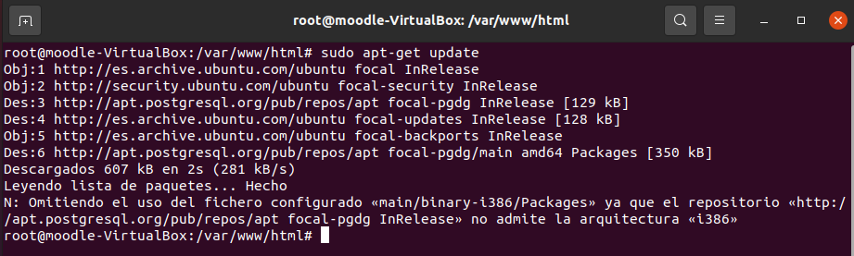

Para instalar postgresql utilizamos este comando: **sudo apt-get -y install postgresql**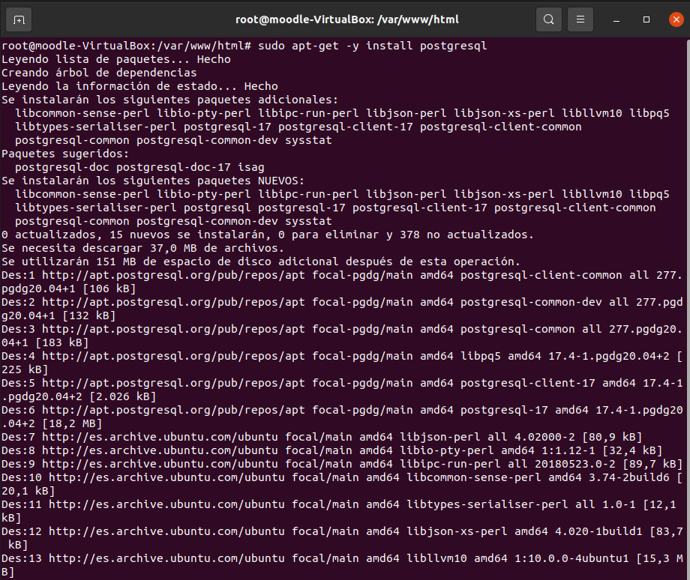

El sistema crea automáticamente un usuario del sistema operativo denominado postgres. Este usuario es utilizado exclusivamente para tareas administrativas relacionadas con el servidor de base de datos. Para acceder tenemos que utilizar este comando: **sudo -i -u postgres**

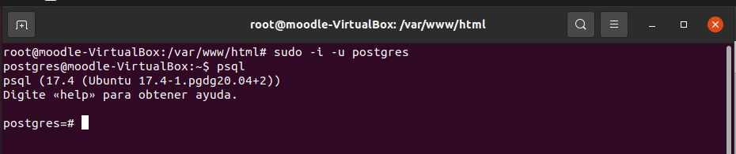

Se establecerá una contraseña para el usuario administrador del sistema de bases de datos (postgres). Esto es necesario para habilitar la autenticación por contraseña, especialmente útil si se va a conectar PostgreSQL a una aplicación como Moodle. Para hacerlo se utiliza: **ALTER USER postgres PASSWORD 'moodle123';**

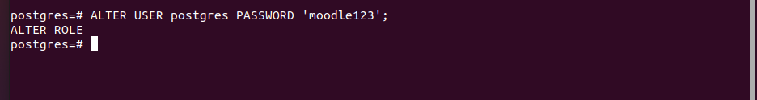

## Instalar Moodle desde GitHub

Antes de instalar el Moodle a través de GitHun, es necesario instalar Git en el sistema Ubuntu, para ello usaremos el comando: **apt install git**

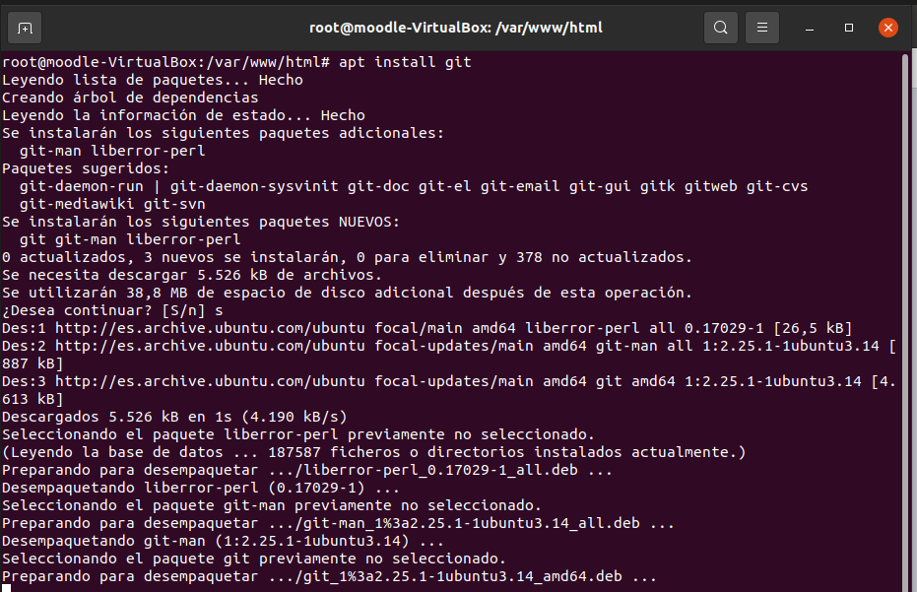

Para continuar con la instalacion pon S

En este caso elegimos utilizar la versión 4.1 ya que es una versión fiable y estable el comando utilizado: **git clone -b MOODLE_401_STABLE https://github.com/moodle/moodle.git**

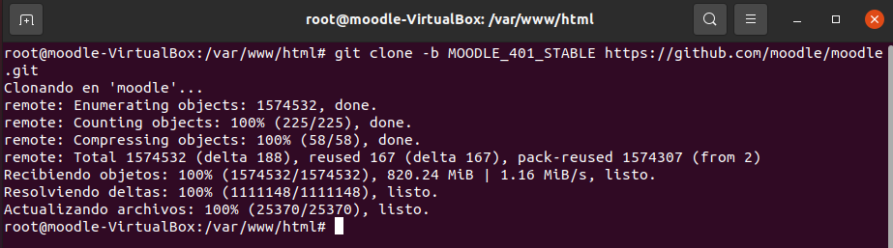

Después de clonar el repositorio de Moodle, utilizamos el comando **ls** para listar los archivos y directorios dentro de ella que descargamos del código fuente, para comprobar que la instalación fue correcta

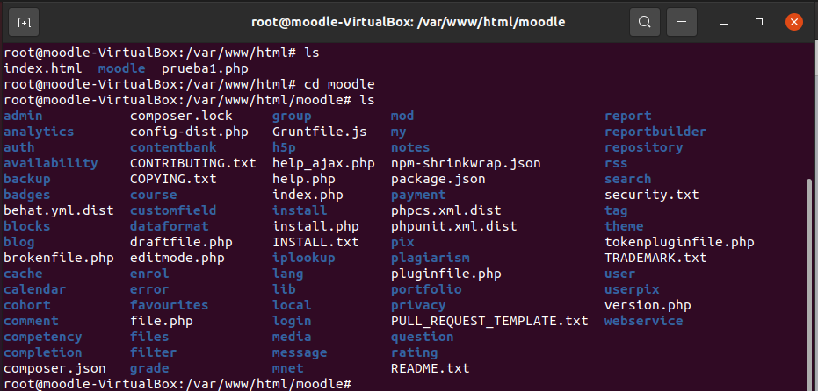

Utilizamos el comando **git branch** para ver en qué rama estamos trabajando actualmente y cuáles otras ramas están disponibles en el repositorio. Como vemos esta MOODLE_401_STABLE que fue la versión elegida 4.1.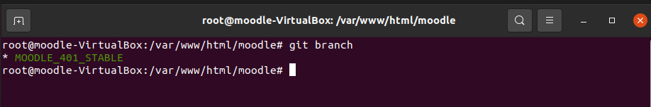

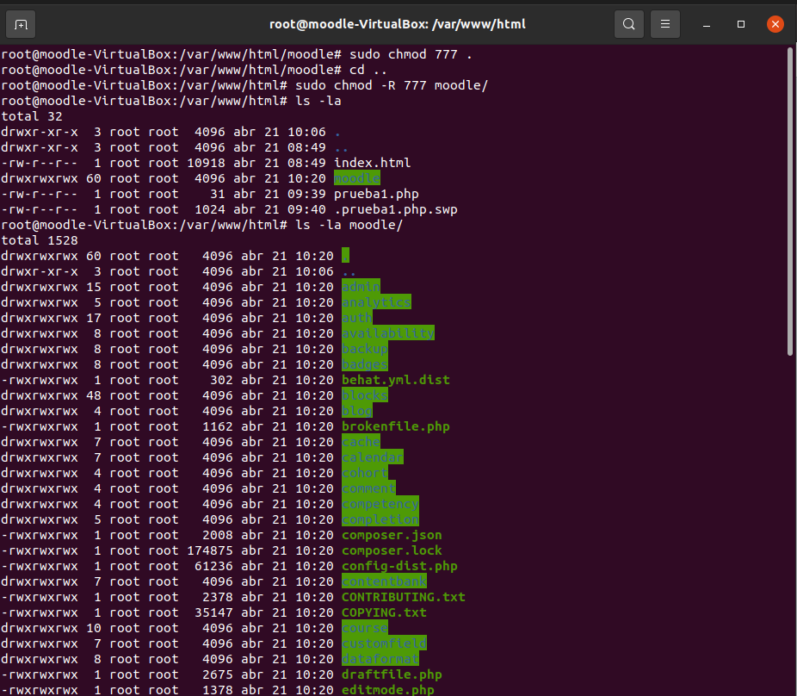Es necesario ajustar los permisos de los directorios y archivos para que Moodle pueda funcionar correctamente. Para ello utilizamos el comando: **sudo chmod 777 .** Fuera de Moodle ejecutamos: **sudo chmod -R 777 moodle/**

Uno de los pasos cruciales es crear el directorio Moodledata donde se almacenará sus **archivos de datos**. Para ello creamos el directorio con: **sudo mkdir moodledata** y para permisos: **sudo chmod -R 777 moodledata/**

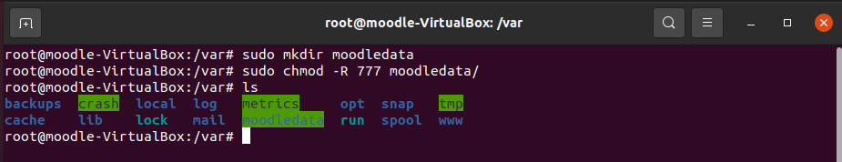

## Crear base de datos y usuario para Moodle

En este proyecto, se ha optado por PostgreSQL como sistema de gestión de bases de datos, debido a su robustez, seguridad y compatibilidad con Moodle.

Después de haber creado el usuario específico para Moodle en PostgreSQL, el siguiente paso fundamental consiste en crear la base de datos que utilizará la plataforma para almacenar toda su información. Para crear un usuario utilizamos: **CREATE USER moodleuser WITH PASSWORD 'password';** y para crear la base de dato: **CREATE DATABASE Moodle WITH OWNER moodleuser;**

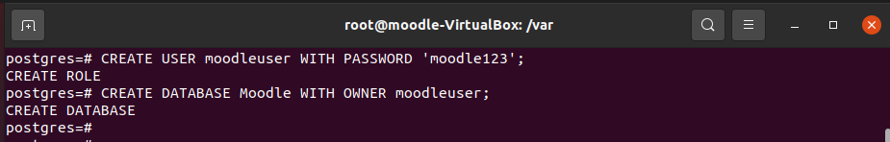

Este paso se realizó con el fin de **verificar que la base de datos moodle fue creada correctamente** y que el usuario **moodleuser** figura como su propietario. Para ver que se creo correctamente debemos utilizar este comando: **\l**

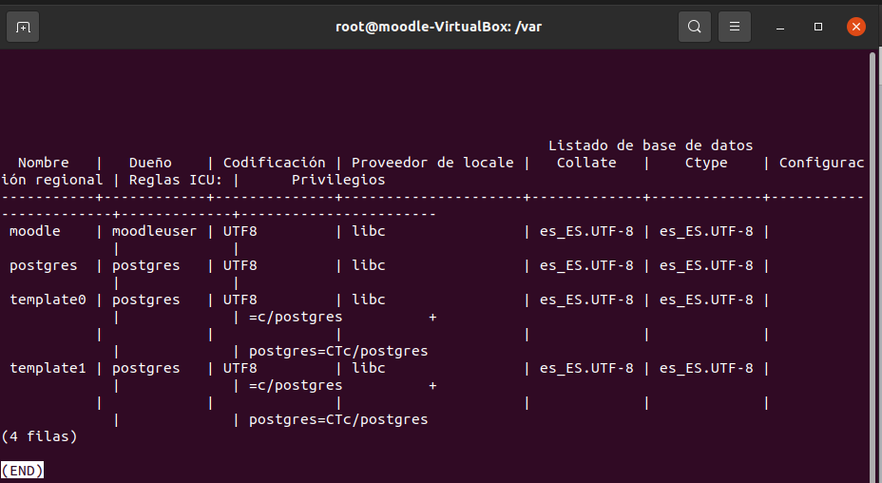

## Configurar Apache para Moodle

Es necesario configurar el servidor web para que sea capaz de servir correctamente el contenido de la plataforma. Necesitamos estar en:  **/etc/apache2/sites-available/**

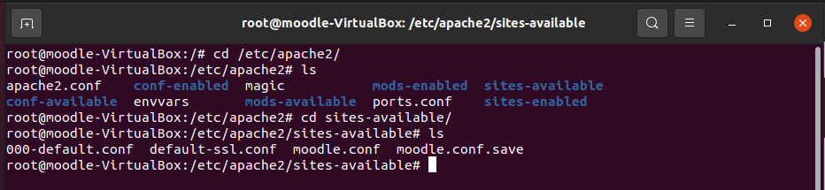

Una vez dentro del directorio **/etc/apache2/sites-available/**, se procedió a la creación de un archivo de configuración específico para Moodle, denominado **moodle.conf**. Este archivo define los parámetros necesarios para que el servidor Apache pueda servir adecuadamente la plataforma desde el navegador web.

La configuración para Moodle debe quedar así:

<VirtualHost *:80>

ServerAdmin webmaster@localhost

DocumentRoot /var/www/html/moodle

ServerName localhost

<Directory /var/www/html/moodle>

Options Indexes FollowSymLinks MultiViews

AllowOverride All

Require all granted

</Directory>

ErrorLog ${APACHE_LOG_DIR}/moodle_error.log

CustomLog ${APACHE_LOG_DIR}/moodle_access.log combined

</VirtualHost>

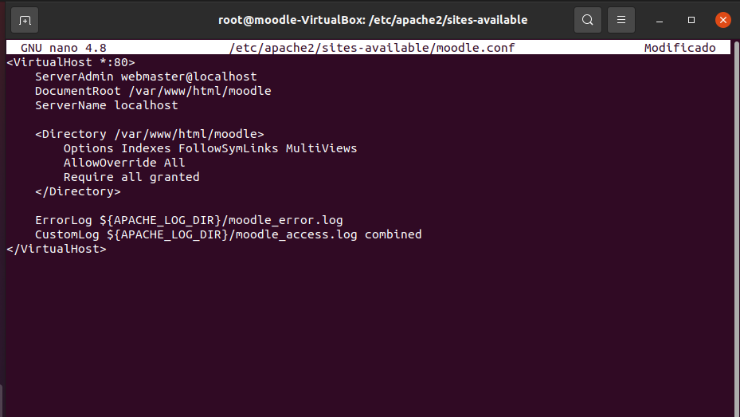

Es necesario habilitar este sitio en Apache para que el servidor comience a reconocerlo y lo incluya en su configuración activa.

Para ello, se utilizó el siguiente comando: **sudo a2ensite Moodle.conf**

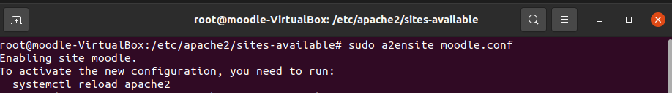

Después de habilitar el archivo de configuración del sitio moodle.conf, es necesario que el servidor Apache cargue los cambios realizados para que el sitio esté disponible. Se utiliza este comando: **sudo systemctl reload apache2**

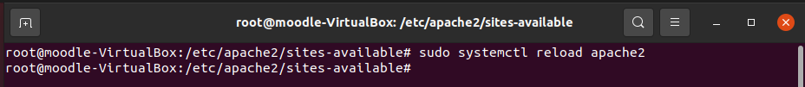

## Iniciar instalación web

Durante el proceso de instalación de Moodle, una de las primeras opciones que se presenta al usuario es la selección del **idioma** en el que se llevará a cabo la instalación. Una vez elegida darle a siguiente

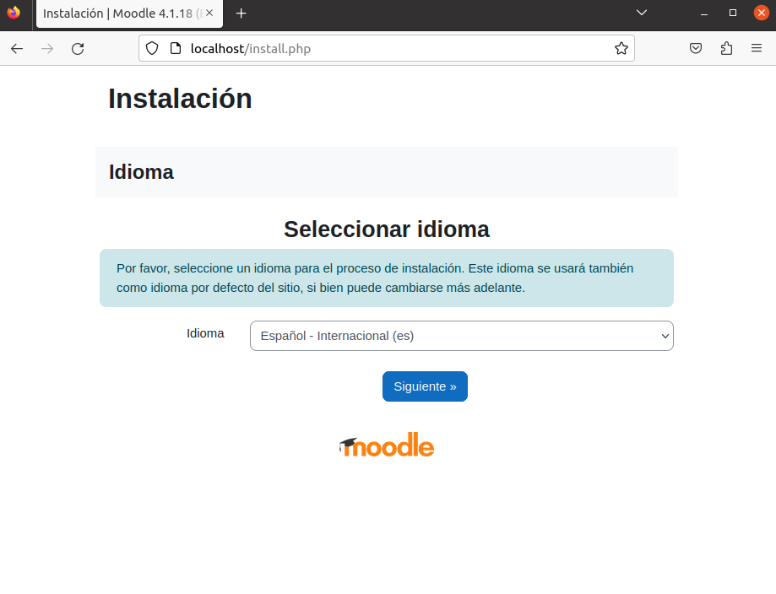

Durante la instalación de Moodle, el sistema realiza una verificación del entorno para asegurarse de que todos los requisitos necesarios están presentes y configurados correctamente.

En este caso, se detectaron **falta de extensiones PHP esenciales**, que son imprescindibles para el funcionamiento adecuado de la plataforma. Para ello vamos a la terminal

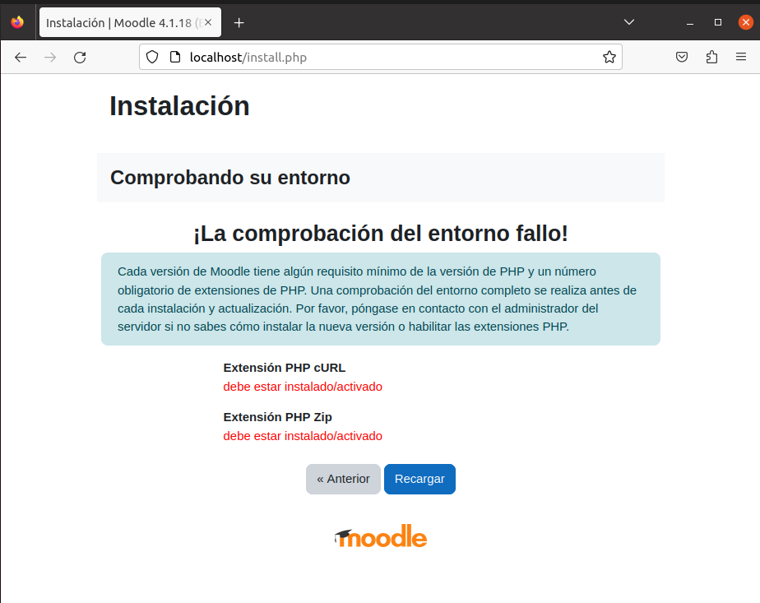

Para instalar la extensión de cURL se utiliza este comando: **sudo apt install php7.4-curl**

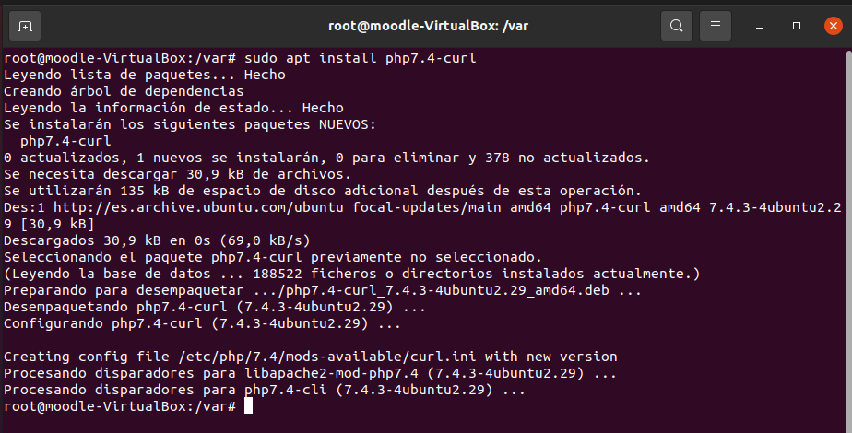

Para instalar la extensión de zip se utiliza este comando: **sudo apt install php7.4-zip**

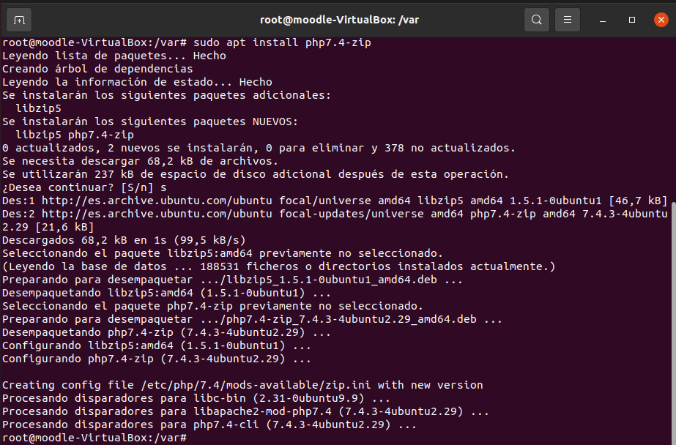

Si deseas continuar la instalación pon S

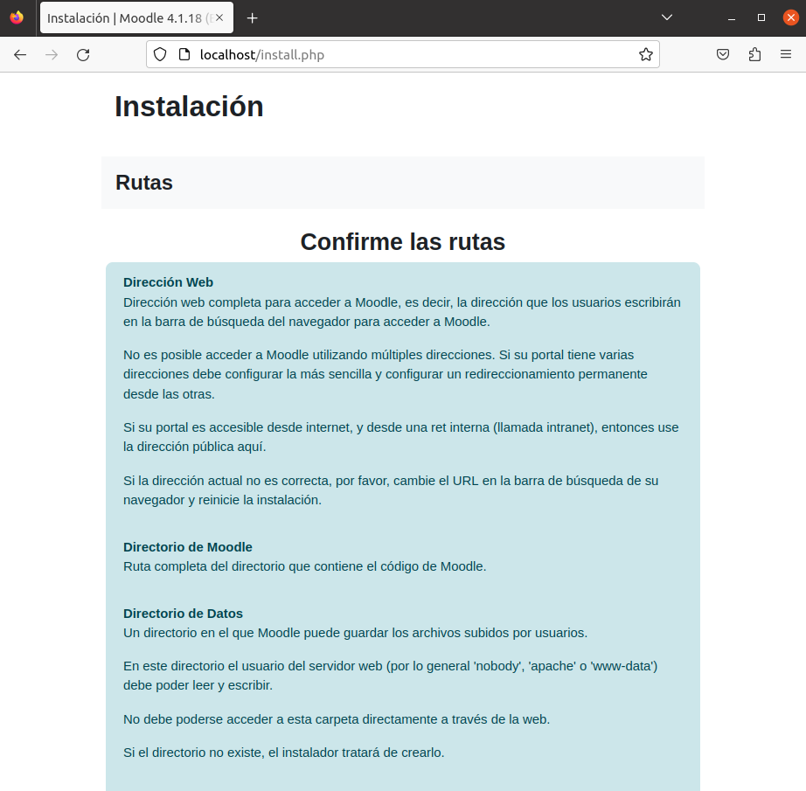Durante el proceso de instalación de Moodle, se utilizaron varias rutas y directorios clave en el sistema de archivos del servidor.

Inicialmente, la ruta del directorio de datos a sido configurada en /var/moodledata, debido a razones de seguridad y rendimiento, le damos a siguiente

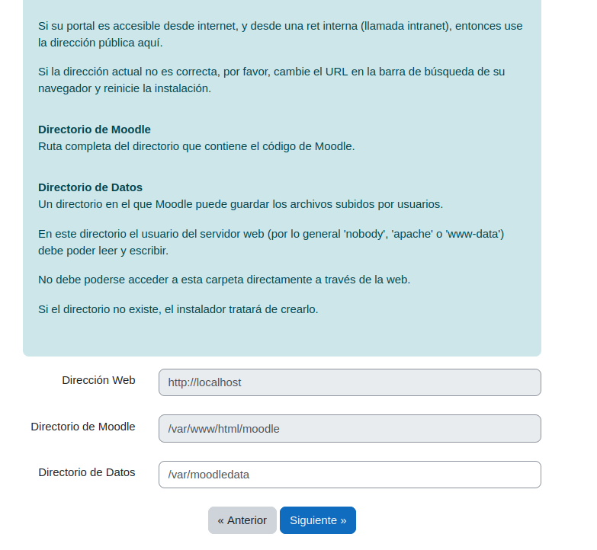

En este caso, elegimos **PostgreSQL** y le damos a siguiente

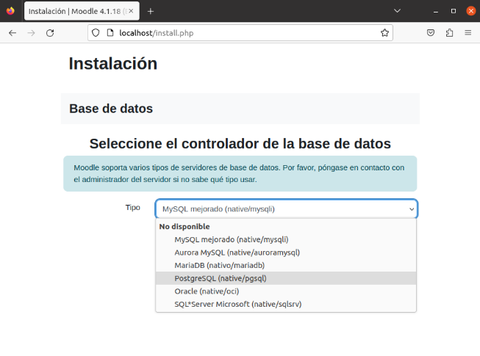

Una vez que se ha seleccionado el **controlador de base de datos** (en este caso, **PostgreSQL**), el siguiente paso en la instalación de Moodle es ingresar los detalles específicos de la base de datos que se utilizará para almacenar toda la información de la plataforma.

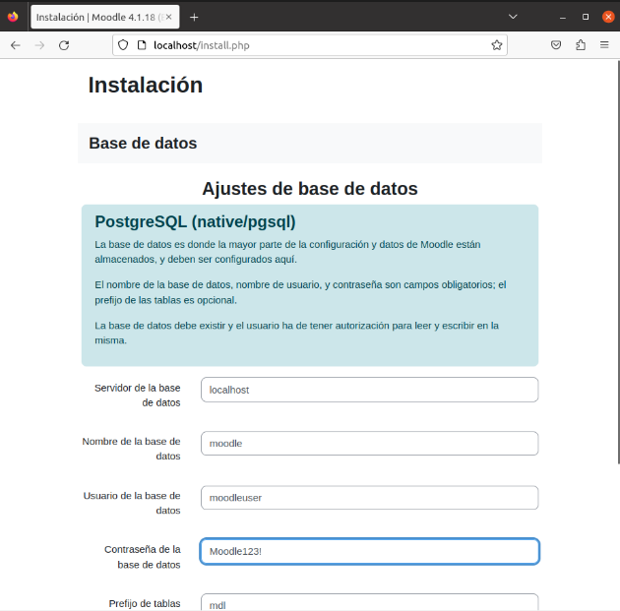En este paso, se debe proporcionar el **nombre de la base de datos**, el **usuario de la base de datos** y la **contraseña** asociada a dicho usuario.

Durante la instalación de Moodle, se presentó un error indicando que la extensión **pgsql** de PHP no estaba instalada.

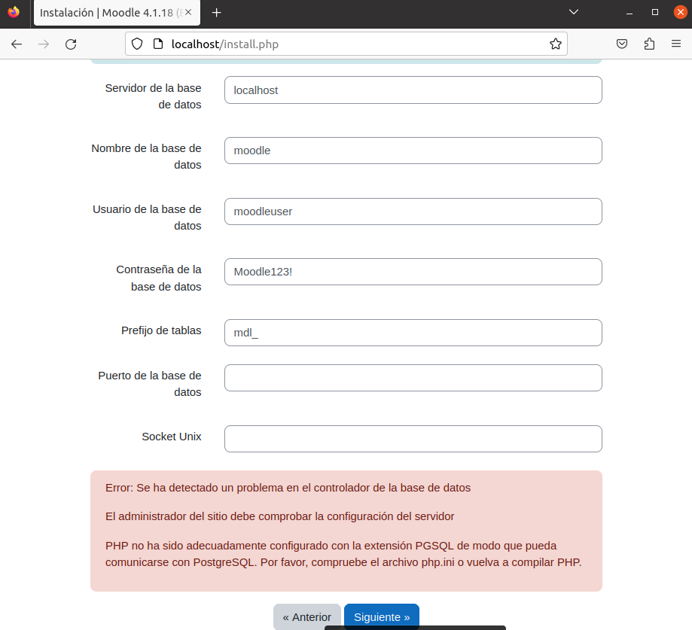

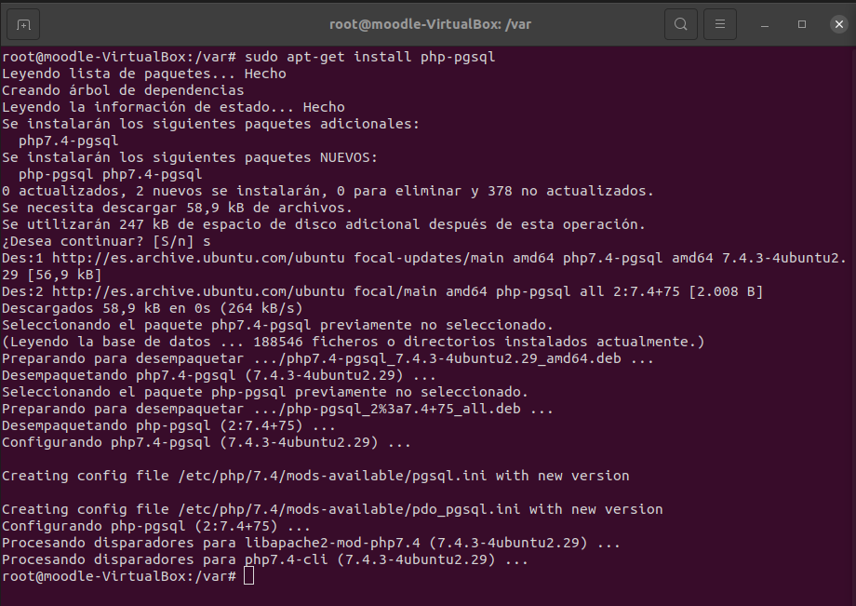Este es el comando para instalarle la extensión: **sudo apt-get install php-pgsql**

Una vez ejecutada le damos a S para continuar con la instalación.

Moodle requiere un conjunto de extensiones para poder realizar diversas funciones, como la manipulación de cadenas multibyte, la generación de imágenes, el manejo de archivos comprimidos y la conexión con servicios externos.

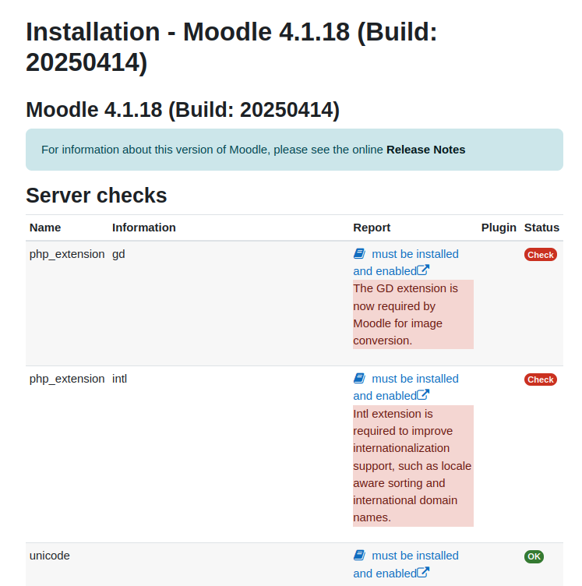

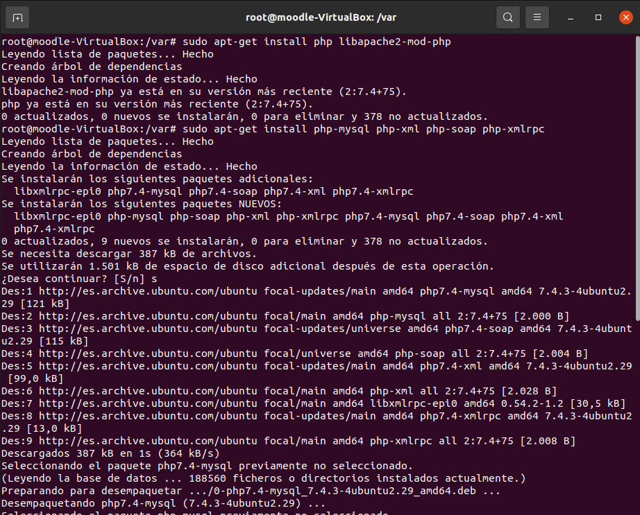Ahora una vez vista las extensiones que necesitamos vamos a poner en ejecución estos comandos:**sudo apt-get install php libapache2-mod-php**

Para continuar con la descargas le damos S

comando: **sudo apt-get install php-mbstring php-curl php-zip**

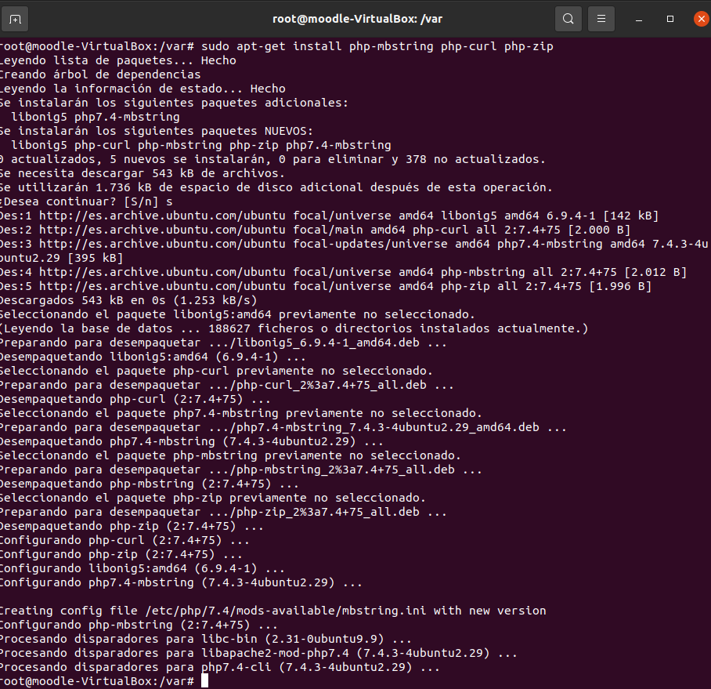

Le damos a S para continuar con la descarga

Otro comando necesario para tener gd y intl :

**sudo apt-get install php7.4-gd php7.4-intl**

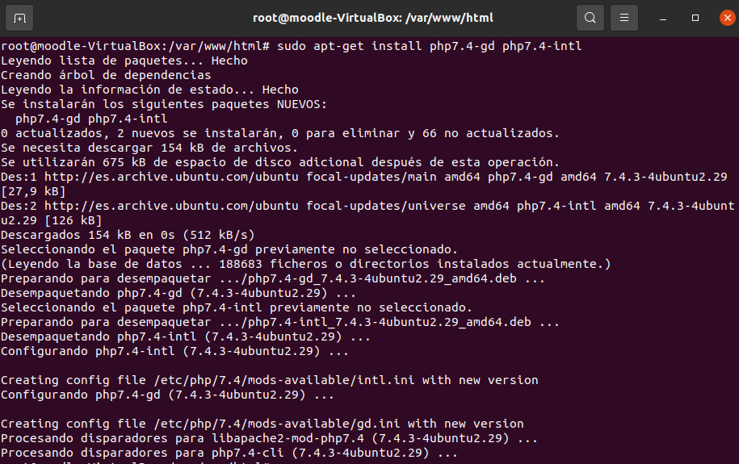

Todavía nos sigue faltando más instalaciones que hacer y una modificación de archivo

No está comunicándose con https, lo cual afecta la seguridad y confianza del usuario, necesitamos instalar un certificado SSL, se puede usar Let’s Encrypt que es gratuito.

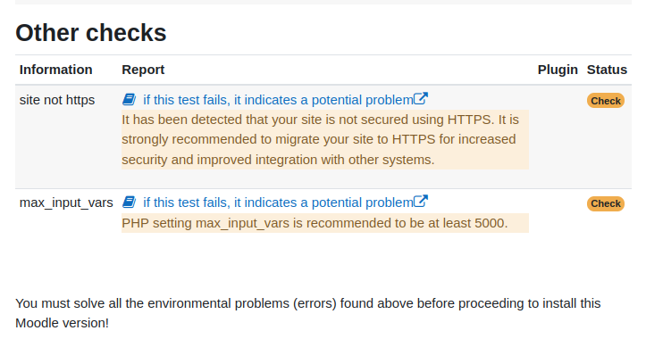

El comando es: **sudo apt install certbot python3-certbot-apache**

**sudo certbot --apache**

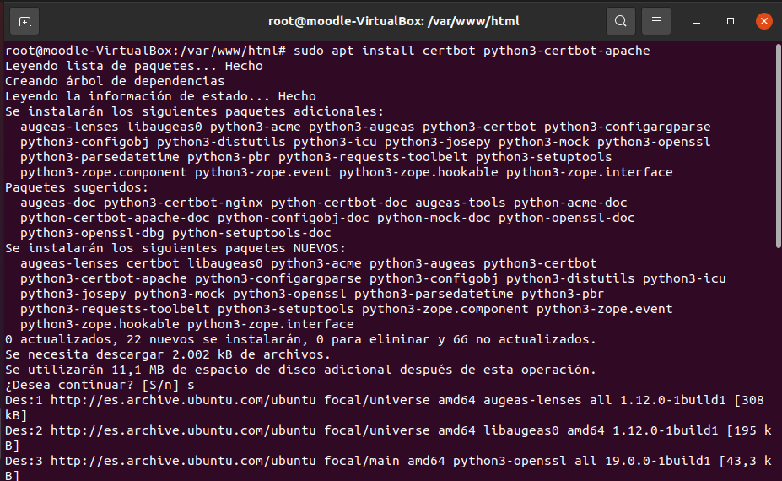

Le damos a S para continuar con la instalación

Por último, cambiar el max_input_vars que en algunos sistemas como Moodle tienen formularios extensos y si no se agrega más podría generar problemas.



Para ello vamos a acceder al archivo: **sudo** **nano /etc/php/7.4/apache2/php.in**

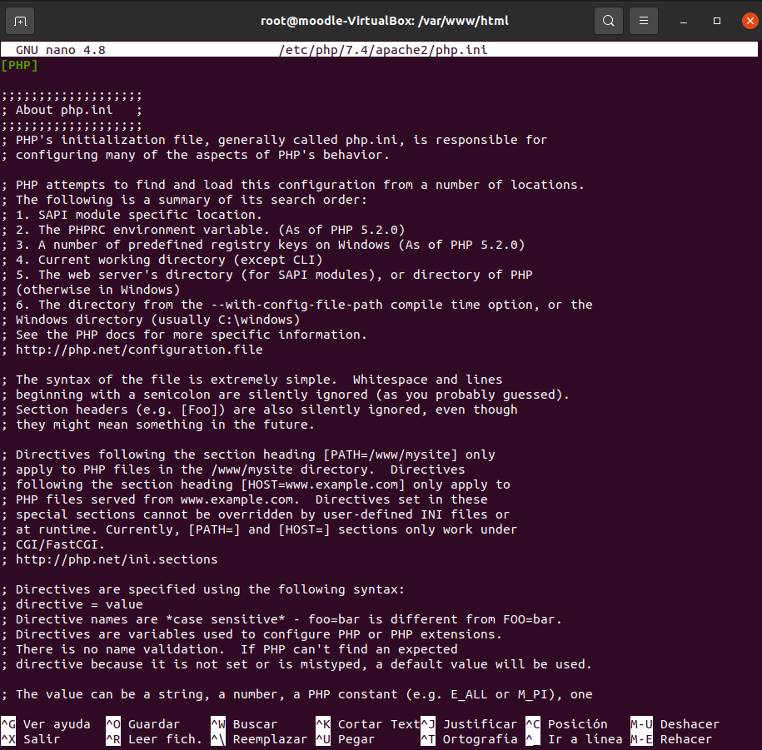

Ya que es un archivo extenso, vamos a utilizar **ctrl + w** para buscar más rápido y ponemos **max_input_vars** y lo cambiamos a 5,000. Luego Ctrl + O para guardar y comprobamos si todo esta correcto

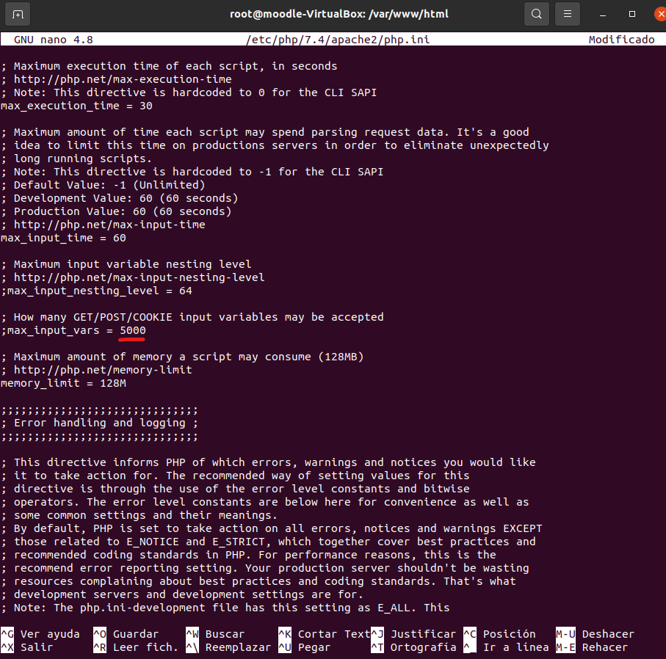

Todo está correcto no hay ningún error

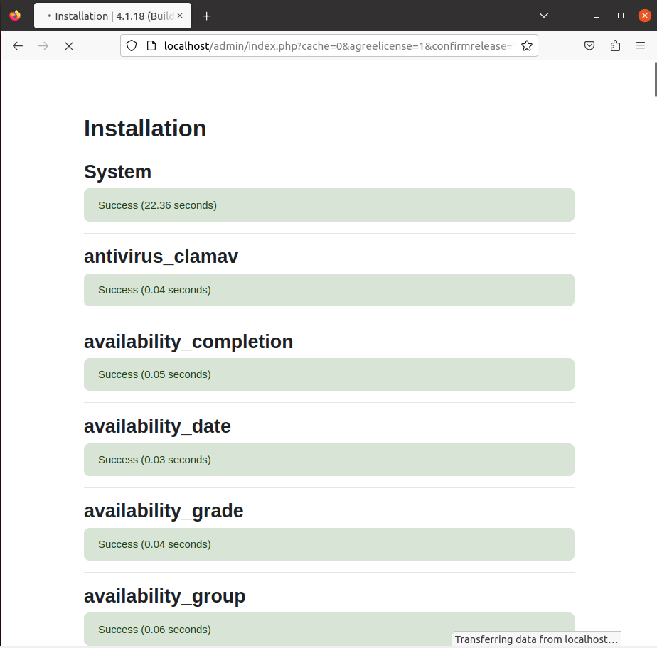

Procedemos a poner nuestro usuario y contraseña y correo

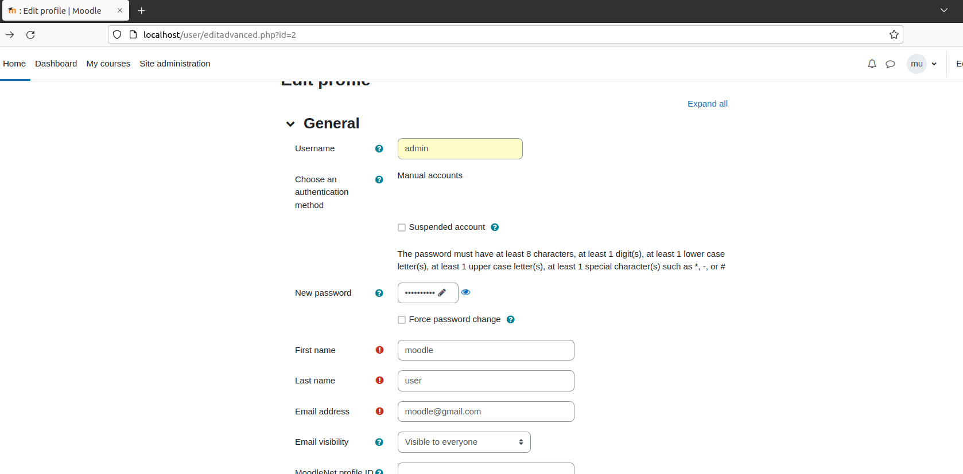

Aquí ponemos el nombre de la plataforma y un Acrónimo, la localidad y la forma de autenticación, el correo más el nombre del localhost

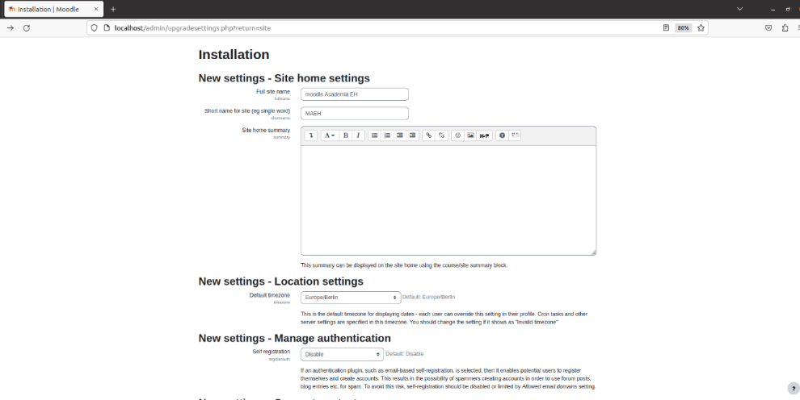

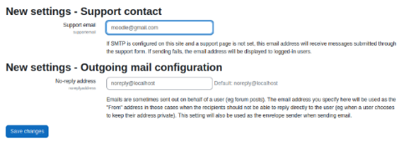

## Verificación final

La Instalación esta completa de Moodle 